ОС, ПОИТ-3, Лекция 07

**Computer Time**

1. **OS:** вычисление времени в компьютере







1. **OS: Социальное время не монотонное**: каждый год солнечный год увеличивается на 3 мс, люди измеряют время не точно, поэтому время от времени делались коррекции, например: в 1582 Папа Григорий XIII пропустил 10 дней календаря. Вычисление даты от Рождества по секундам не получится. Поэтому **эпоха Unix (POSIX-время)** c 01.01.1970 0:00:00 в секундах. Используется 32 бита для представления числа. В 2038 г. счетчик перейдет в область отрицательных чисел. Секунда координации (по сообщению Международной службы вращения Земли, серверы точного времени): последняя секунда 30.06 или 31.12.

1. **OS:Universal Coordinated Time (UCT):** универсальное согласованное время (на Гринвичском меридиане, раньше GMT – Greenwich Meridian Time), Международное бюро мер и весов (Париж), усредненное значение полученное на основе данных 50 лабораторий, оборудованных атомными часами (цезий-133) - TAI (International Atomic Time), расхождение с солнечными часами примерно 3мс (атомные часы отстают) в сутки, коррекция при ошибке в 800 мс.
2. **OS: Коротковолновые радиостанции с позывным WWV**: выдают сигнал в начале каждой секунды UTC с точностью до ±10мс.
3. **OS: Спутники Geostationary Environment Operational Satellite (GEOS):** выдают сигнал в начале каждой секунды UTC с точностью до ±5мс.
4. **OS:** c 01.01.1970эпоха Unix, 32 бита, в секундах, до 2038.
5. **OS:** Windows: время, дата.

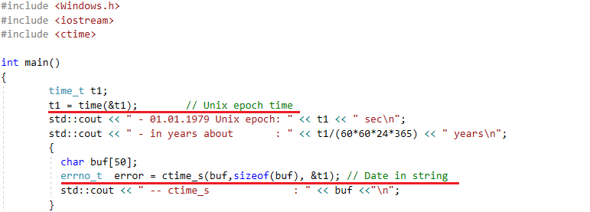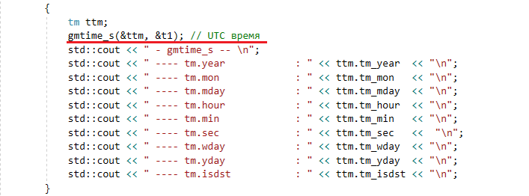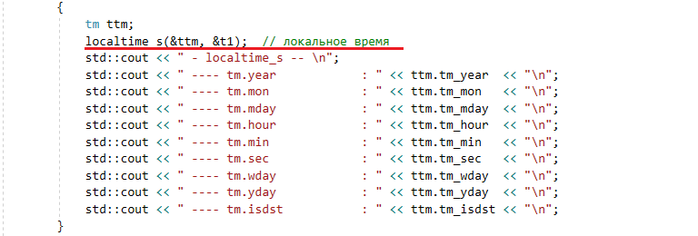

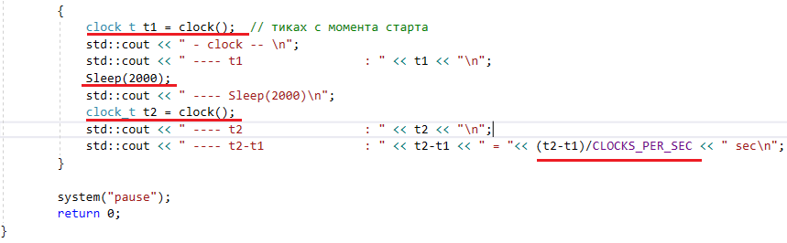

1. **OS:** ожидающий таймер: объект синхронизации, два состояния: сигнальное – наступление заданного момента времени; несигнальное (активное и пассивное состояние) - ждет наступления заданного момента времени.



1. **OS:** Windows:CreateWaitableTimer, SetWaitableTimer, WaitForSingleObject.

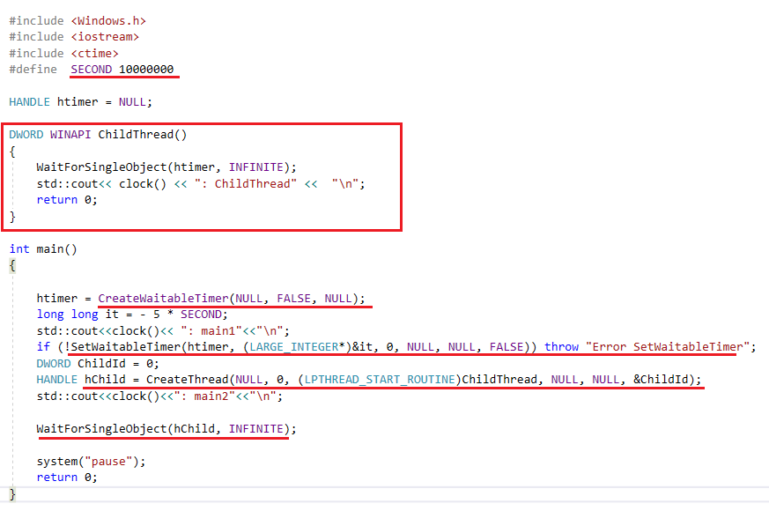

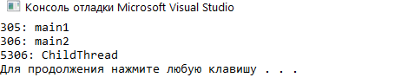

1. **OS:** Windows: OpenWriteTimer

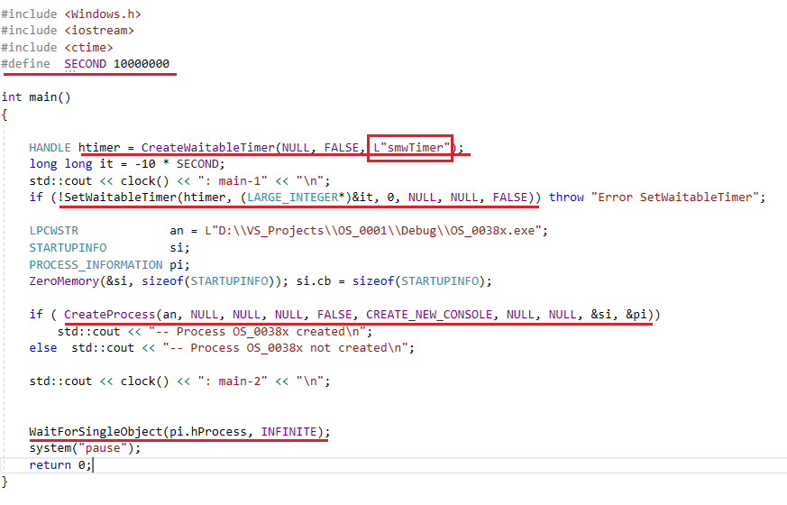

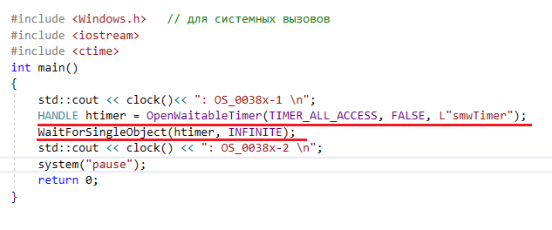

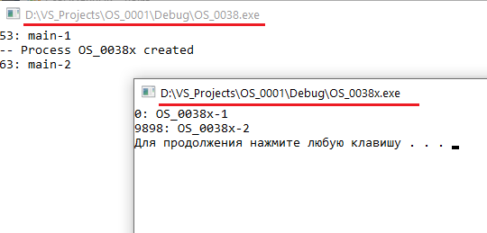

1. **OS:** Windows: CancelWriteTimer
2. **OS:** Windows: процедуры завершения ожидания
3. **OS:** Windows: Sleep()
4. **OS:** Linux: time_t, tm, time(), ctime, ctime_r, gmtime(), gmtime_r, localtime(), clock(), …, POSIX, CLOCK_PER_SEC

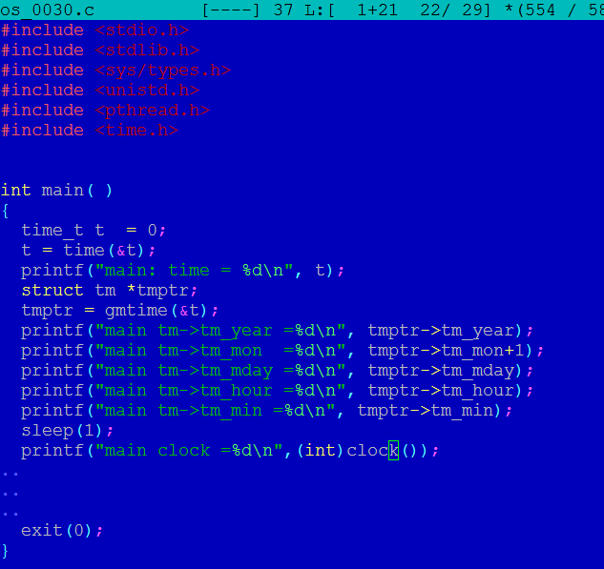

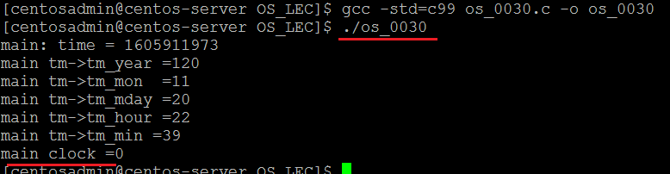

1. **OS:** Linux: четыре типа часов: REALTIME – системное время(настенное), MONOTONIC – с начала загрузки OS(монотонно возрастает), PROCESS – процессорное время( затраченное процессом), THREAD – процессорное время(затраченное потоком).
2. **OS:** Linux: относительное время (через 5 сек.), абсолютное время(29.11.2020,9:50).
3. **OS:** Linux: HZ – частота системного таймера (обычно, 100,250, **1000**), параметр ядра.

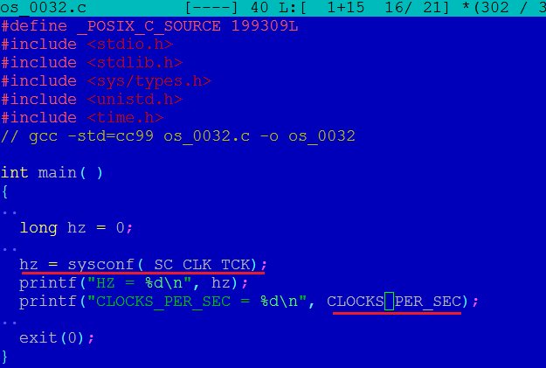

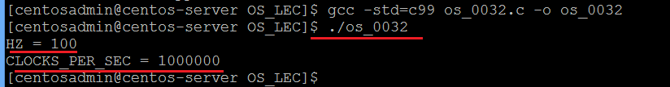

1. **OS:** Linux: точность часов

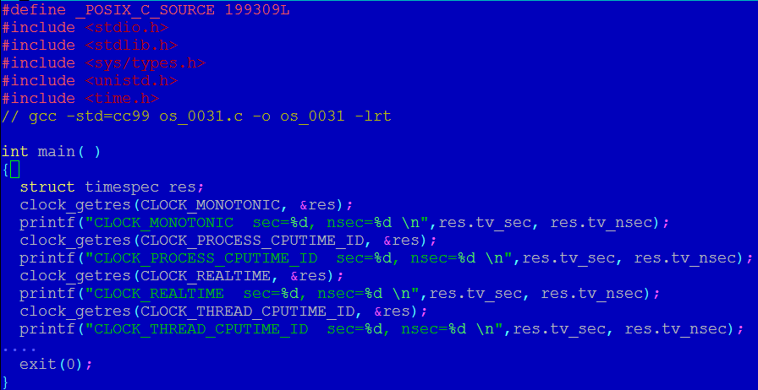

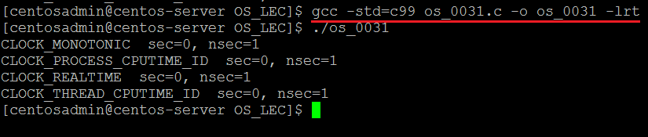

1. OS:Linux: расширенный интерфейс, timespec, clock_gettime

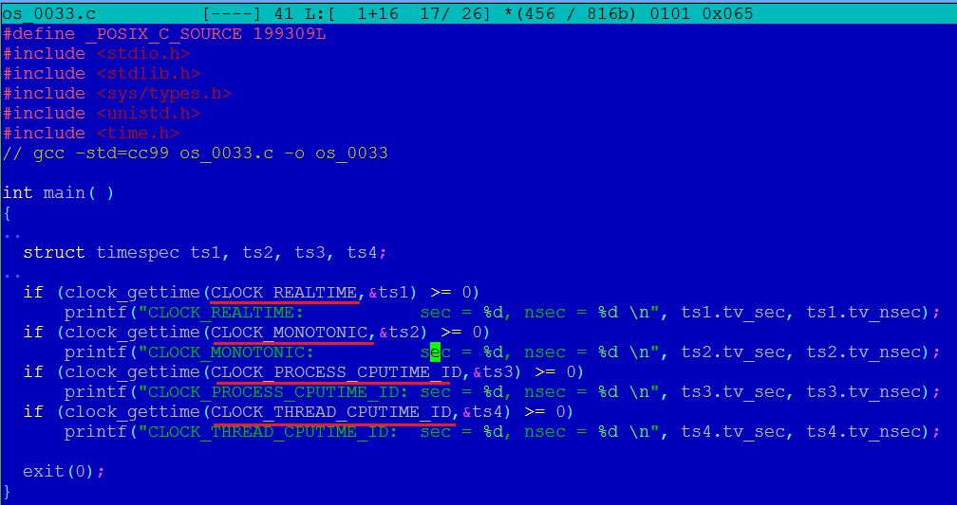

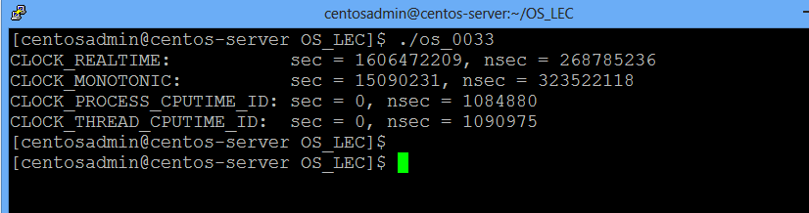

1. **OS:** Linux: измерить время: times

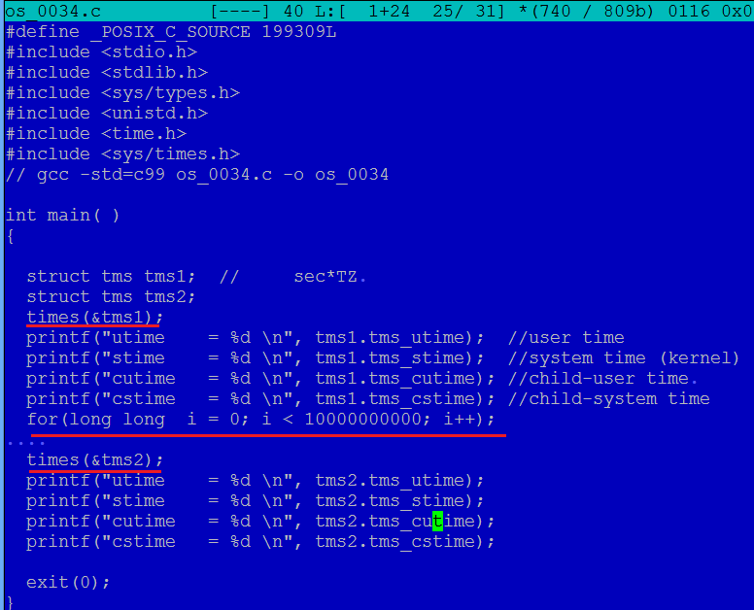

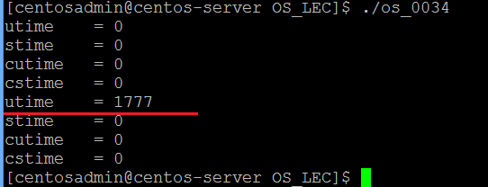

1. **OS:** Linux: установка точного времени: stime, settimeofday, clock_settime.
2. **OS:** Linux: подстройка системных часов: adjtime – замедление или ускорение системных часов на заданную величину (плавная корректировка часов), adjtimex – более мощный механизм подстройки часов (RFC 1305)

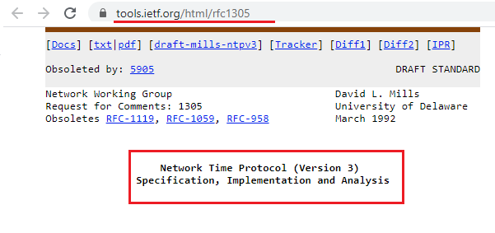

**OS:** Linux: sleep()- засыпание (сек), usleep()- засыпание (микросек = 10-6), nanosleep(10-9) – может досыпать.

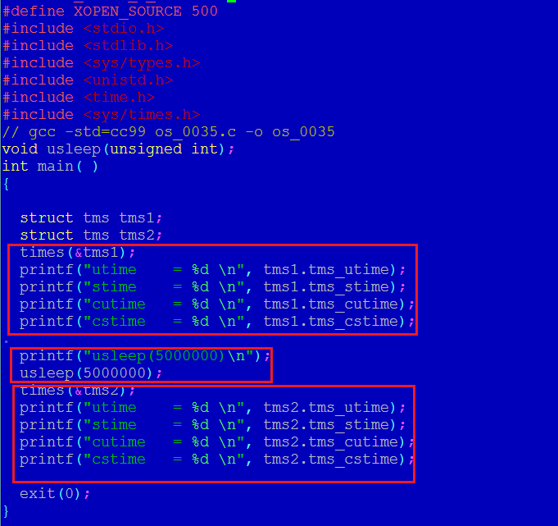

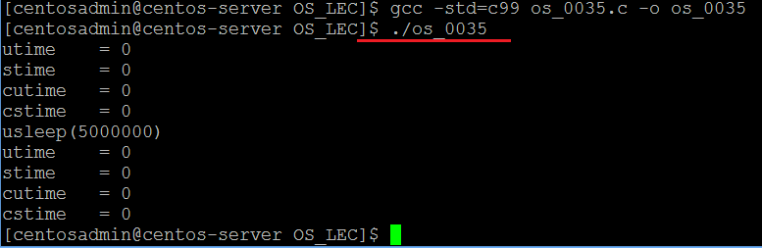

1. **OS:** Linux: alarm – послать от ядра процессу сигнал через заданный интервал времени.

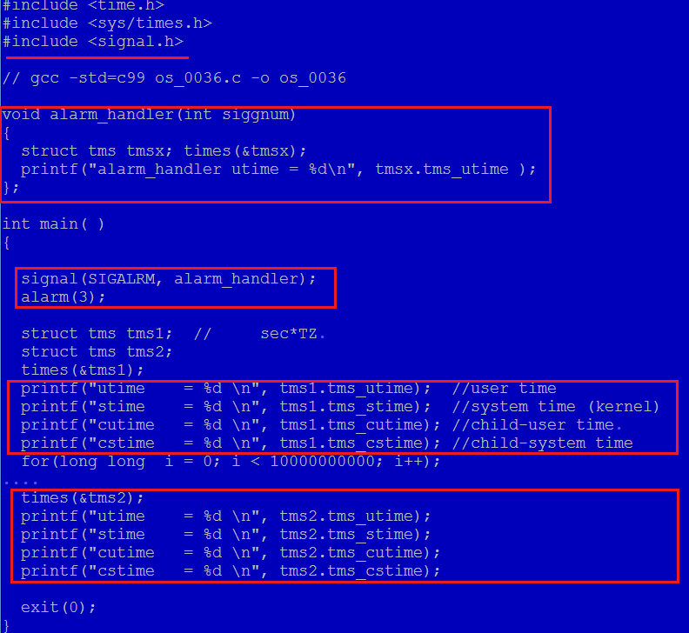

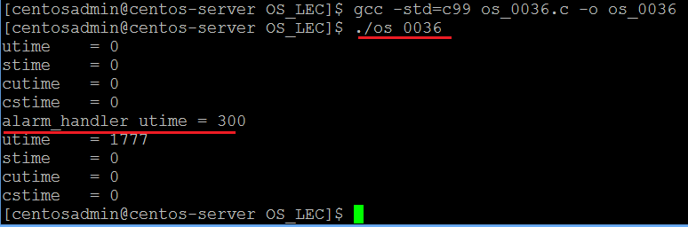

1. **OS:** Linux: интервальные таймеры setitimer. REAL – реальное время, VIRUAL – выполнение пользовательского кода(для профилирования),PROF – выполнение ядра от имени процесса (для профилирования).

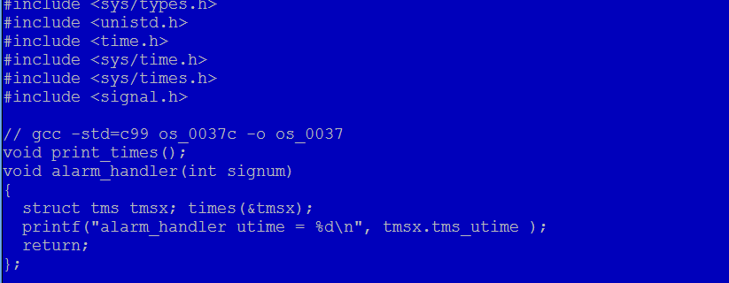

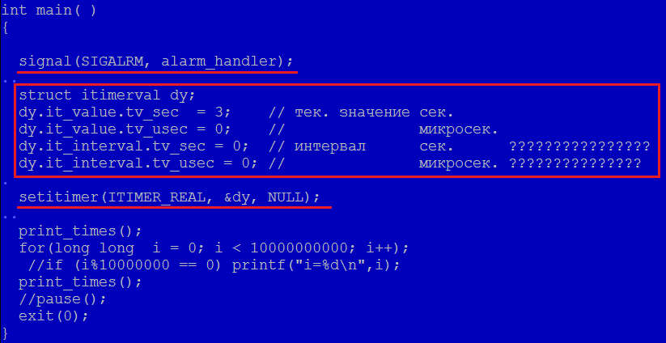

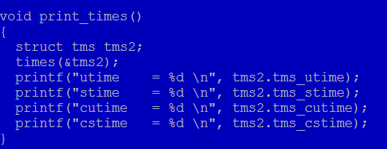

1. **OS: linux:** расширенные таймеры: timer_create, timer_settime, timer_gettime(получение остатка времени), timer_getoverrun (к-во превышений таймера), timer_delete.







1. **OS:** итоги

* тактовые генераторы и специальные регистры – основа для вычисления времени;
* для хранения системного времени используется энергонезависимая память;
* аппаратное прерывание системного таймера имеет высший приоритет;
* социальное время не монотонное;
* POSIX-время, Unix epoch 01.01.1970 00:00, 32bit, sec, 2038;
* UCT – универсальное согласованное время, Международное бюро мер и весов (Париж), усредненное значение полученное на основе данных 50 лабораторий; распространители: WWV(радиостанции), GEOS-спутники; NTP-служба в Internet;
* Windows: тики, CLOCKS_PER_SEC = 1000.
* Windows: стандартная библиотека С: специальные типы (time_t, tm, clock_t), функции(time, gmtime, localtime, clock, …);
* Windows: ожидающий таймер, объект ядра, для синхронизации, состояния (активное/пассивное, сигнальное/несигнальное), периодические и одноразовые, синхронизация потоков и процессов; создать, взвести, ожидать, удалить;
* Windows: засыпание Sleep();
* Linux: стандартная библиотека С: специальные типы (time_t, tm,… ), функции(time, gmtime, localtime, clock, …), расширенный интерфейс clock_gettime, times;
* Linux: 4 типа часов: REALTIME – системное время(настенное), MONOTONIC – с начала загрузки OS(монотонно возрастает), PROCESS – процессорное время( затраченное процессом), THREAD – процессорное время(затраченное потоком); точность clock_getres для каждого типа часов
* Linux: HZ – частота системного таймера (обычно, 100,250, **1000**), параметр ядра, sysconf(_SC_CLK_TCK); может быть не согласовано CLOCKS_PER_SEC;
* Linux: установка точного времени, подстройка часов,
* Linux: засыпание: sleep(), usleep(), nanosleep();
* Linux: alarm, SIGALRM – реализация ожидающего таймера;
* Linux: интервальные таймеры setitimer. REAL – реальное время, VIRTUAL – выполнение пользовательского кода(для профилирования),PROF – выполнение ядра от имени процесса (для профилирования).

1. **OS:**
2. **OS:**
3. **OS:**
4. **OS:**
5. **OS:**
6. **OS:**
7. **OS:**
8. **OS:**
9. **OS:**
10. **OS:**
11. **OS:**
12. **OS:**
13. **OS:**
14. **OS:**
15. **OS:**
16. **OS:**
17. **OS:**
18. **OS:**
19. **OS:**
20. **OS:**
21. **OS:**
22. **OS:**
23. **OS:**
24. **OS:**
25. **OS:**
26. **OS:**
27. **OS:**
28. **OS:**
29. **OS:**
30. **OS:**
31. **OS:**
32. **OS:**
33. **OS:**
34. **OS:**
35. **OS:**
36. **OS:**
37. **OS:**
38. **OS:**
39. **OS:**
40. **OS:**
41. **OS:**
42. **OS:**